济宁市住房和城乡建设局2021年政府信息公开工作年度报告

本报告由济宁市住房和城乡建设局按照《中华人民共和国政府信息公开条例》（以下简称《条例》）和《中华人民共和国政府信息公开工作年度报告格式》（国办公开办函〔2021〕30号）要求编制。
本报告内容包括总体情况、主动公开政府信息情况、收到和处理政府信息公开申请情况、政府信息公开行政复议和行政诉讼情况、存在的主要问题及改进情况、其他需要报告的事项等六部分内容。
本报告所列数据的统计期限自2021年1月1日起至2021年12月31日止。本报告电子版可在“中国·济宁”政府门户网站（http://www.jining.gov.cn）查阅或下载。如对本报告有疑问，请与济宁市住房和城乡建设局联系（地址：济宁市任城区圣贤路山东省第23届省运会指挥中心6楼A-0661室，联系电话：0537-3239800）。
一、总体情况
今年以来，济宁市住房和城乡建设局严格按照国家、省、是有关政务信息公开工作决策部署，坚持边学习、边实践，边对照、边整改，规范程序，创新思路，强化服务，持续加大信息公开力度，深化公开内容，丰富形式载体。坚持推进决策、执行、管理、服务、结果“五公开”，不断加强政务公开标准化规范化建设力度，持续拓展信息公开深度和广度。同时，聚焦重点领域信息公开，严格做到工程建设项目信息动态化公开，城乡建设、棚改旧改危改、保障性住房、物业管理等民生工程信息全过程公开，建筑业企业信用信息不间断公开，为推进我市住房城乡建设领域信息公开持续添新助力。
（一）主动公开情况
目前局门户网站共发布住建要闻1200余条，视频新闻195余条，市县住建信息61余条，文件通知42余条，公告30条，媒体报道116条，领导讲话30余篇。
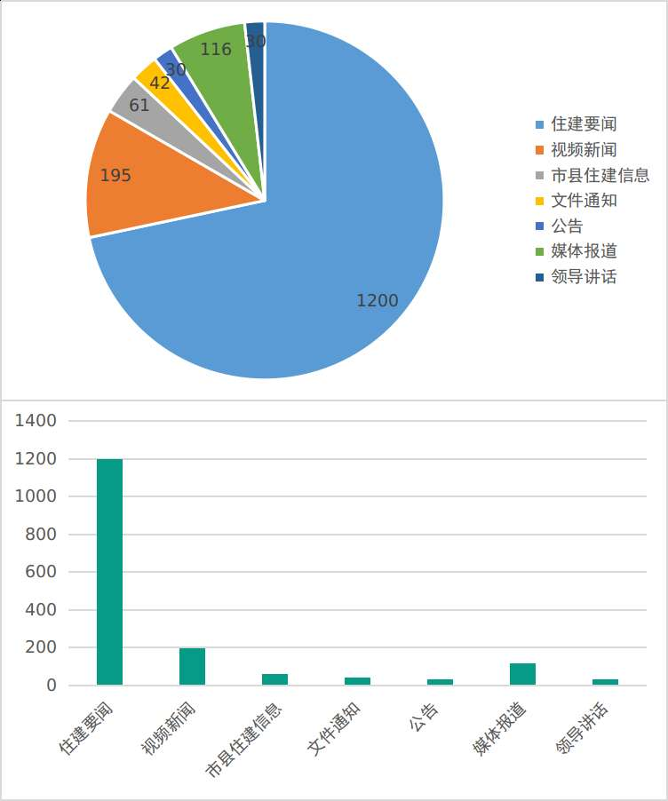
（二）依申请公开情况
2021年，济宁市住房和城乡建设局共收到政府信息公开申请30件（含结转下年度办理信息2件），申请内容主要涉及房屋拆迁、棚户区改造、物业服务、城建建设等方面，针对申请人的申请均在规定时间内按照标准要求予以答复。
（三）政府信息管理情况
加强市场分析，扩大公开范围。一是加强房地产市场监测和分析。加快全市房地产市场信息系统建设，时刻关注市场发展中的突出问题及苗头性问题，及时掌握房地产市场运行中的新情况、新问题，为领导决策提供数据支持。进一步完善房地产市场周报、月报制度，要求各县市区不断提高周报、月报质量，充分发挥有关部门的作用，健全信息共享和市场形势分析研究。通过多种形式，加强房地产市场调控政策宣传，稳定市场预期，合理引导房地产投资与消费。二是公开保障性住房分配的公开。在保障性住房的分配管理过程中，坚持分配标准公开、程序公开、结果公示，接受群众、媒体监督，确保中央的惠民政策惠及低收入住房困难家庭。三是加强督查检查。定期组织相关人员对县市区政务信息公开情况进行抽查检查，目前，全市所有县市区都按照规定设立了办事服务窗口，政府信息公开作为住房保障规范化管理的重要内容，较好地保证了全市住房保障工作健康有序地进行。
（四）政府信息公开平台建设情况
加强网站建设，畅通公开渠道。在门户网站首页显要位置设置“政府信息公开”栏目，主动公开“领导信息、部门职能、政策法规、重大会议”等事项，受理依申请公开事项。设置了“住建要闻”、“文件通知”、“政务公开”、“公众服务”和“公示公告”等栏目，及时公开全市住房城乡建设系统重大事项，保障群众知情权、参与权和监督权。畅通群众诉求渠道，开通了“领导信箱”、“网上咨询”、“网上信访”等栏目，及时听取民意。完成了电子政务网上审批系统建设，在门户网站首页开办了网上办事大厅，实现了行政审批项目的网上申报、审核、公示、公告等服务，实行审批事项公示制度。同时初步建立起了企业数据库，并提供网上查询、下载、传递等政务信息服务。目前网上注册企业已达到3366家，受理网上申报事项300余项，发布批前公示17批次。
（五）监督保障情况
制定2021年度济宁市住房和城乡建设局政务公开工作培训计划及方案制度，召开专题会议对相关工作进行安排部署。专门成立了政府信息公开工作领导小组，由分管局长任组长，各责任科室主要负责同志为成员，领导小组下设办公室，办公室设在局政策法规科，由李曼和郭鹏两名同志专职负责日常政务公开工作。
二、主动公开政府信息情况
第二十条第（一）项
信息内容 | 本年制发件数 | 本年废止件数 | 现行有效件数
规章 | 0 | 0 | 0
行政规范性文件 | 3 | 0 | 4
第二十条第（五）项
信息内容 | 本年处理决定数量
行政许可 | 23175
第二十条第（六）项
信息内容 | 本年处理决定数量
行政处罚 | 116
行政强制 | 0
第二十条第（八）项
信息内容 | 本年收费金额（单位：万元）
行政事业性收费 | 0

三、收到和处理政府信息公开申请情况
（本列数据的勾稽关系为：第一项加第二项之和，等于第三项加第四项之和） |  |  | 申请人情况
 |  |  | 自然人 | 法人或其他组织 |  |  |  |  | 总计
 |  |  |  | 商业  企业 | 科研  机构 | 社会公益组织 | 法律服务机构 | 其他
一、本年新收政府信息公开申请数量 |  |  | 25 | 1 | 0 | 0 | 0 | 0 | 26
二、上年结转政府信息公开申请数量 |  |  | 4 | 0 | 0 | 0 | 0 | 0 | 4
三、本年度办理结果 | （一）予以公开 |  | 17 | 1 | 0 | 0 | 0 | 0 | 18
 | （二）部分公开（区分处理的，只计这一情形，不计其他情形） |  | 0 | 0 | 0 | 0 | 0 | 0 | 0
 | （三）不予公开 | 1.属于国家秘密 | 0 | 0 | 0 | 0 | 0 | 0 | 0
 |  | 2.其他法律行政法规禁止公开 | 0 | 0 | 0 | 0 | 0 | 0 | 0
 |  | 3.危及“三安全一稳定” | 0 | 0 | 0 | 0 | 0 | 0 | 0
 |  | 4.保护第三方合法权益 | 2 | 0 | 0 | 0 | 0 | 0 | 2
 |  | 5.属于三类内部事务信息 | 0 | 0 | 0 | 0 | 0 | 0 | 0
 |  | 6.属于四类过程性信息 | 0 | 0 | 0 | 0 | 0 | 0 | 0
 |  | 7.属于行政执法案卷 | 0 | 0 | 0 | 0 | 0 | 0 | 0
 |  | 8.属于行政查询事项 | 0 | 0 | 0 | 0 | 0 | 0 | 0
 | （四）无法提供 | 1.本机关不掌握相关政府信息 | 6 | 0 | 0 | 0 | 0 | 0 | 6
 |  | 2.没有现成信息需要另行制作 | 0 | 0 | 0 | 0 | 0 | 0 | 0
 |  | 3.补正后申请内容仍不明确 | 2 | 0 | 0 | 0 | 0 | 0 | 2
 | （五）不予处理 | 1.信访举报投诉类申请 | 0 | 0 | 0 | 0 | 0 | 0 | 0
 |  | 2.重复申请 | 0 | 0 | 0 | 0 | 0 | 0 | 0
 |  | 3.要求提供公开出版物 | 0 | 0 | 0 | 0 | 0 | 0 | 0
 |  | 4.无正当理由大量反复申请 | 0 | 0 | 0 | 0 | 0 | 0 | 0
 |  | 5.要求行政机关确认或重新出具已获取信息 | 0 | 0 | 0 | 0 | 0 | 0 | 0
 | （六）其他处理 | 1.申请人无正当理由逾期不补正、行政机关不再处理其政府信息公开申请 | 0 | 0 | 0 | 0 | 0 | 0 | 0
 |  | 2.申请人逾期未按收费通知要求缴纳费用、行政机关不再处理其政府信息公开申请 | 0 | 0 | 0 | 0 | 0 | 0 | 0
 |  | 3.其他 | 0 | 0 | 0 | 0 | 0 | 0 | 0
 | （七）总计 |  | 27 | 1 |  |  |  |  | 28
四、结转下年度继续办理 |  |  | 2 | 0 | 0 | 0 | 0 | 0 | 2

四、政府信息公开行政复议、行政诉讼情况
行政复议 |  |  |  |  | 行政诉讼
结果维持 | 结果  纠正 | 其他  结果 | 尚未  审结 | 总计 | 未经复议直接起诉 |  |  |  |  | 复议后起诉
 |  |  |  |  | 结果  维持 | 结果  纠正 | 其他  结果 | 尚未  审结 | 总计 | 结果  维持 | 结果  纠正 | 其他  结果 | 尚未  审结 | 总计
0 | 0 | 0 | 0 | 0 | 0 | 0 | 0 | 0 | 0 | 0 | 0 | 0 | 0 | 0
五、存在的主要问题及改进情况
今年以来，济宁市住房和城乡建设局在认真贯彻落实省、市有关政务公开工作要求的同时，仍存在工作短板和业务疏漏的现象。
一是工作模式有待进一步创新，近两年来济宁市住房和城乡建设局政务公开工作成绩虽然很优秀，但是缺乏亮点和创新举措典型案例。
二是内容更新范围上有待拓宽，按照政务公开考核指标和政务公开专栏在内容更新上过于局限，仅以适应任务目标为原则，没有开阔的视野和思路。
三是业务素养还有待进一步提高，距离市政务专业要求还有待进步。
下一步，我局对政务公开工作将更深入查缺补漏，对短板问题首先自身整改，然后借鉴兄弟部门的典型做法进行细致对照和学习，进一步创新思路，强化服务，持续加大信息公开力度，深化公开内容。

六、其他需要报告的事项
（一）政务公开工作要点情况
今年以来，济宁市住房和城乡建设局不断深化政务公开制度建设，规范公开内容，创新公开模式，坚持将住建领域政务信息公开工作走在全市前列。
- 人大代表建议和政协提案办理情况
2021年，共办结人大建议和政协提案84件，其中：建议20件、提案64件。涵盖城市建设、村镇建设、建筑市场、物业管理、供暖供气等行业领域，涉及科室有城建科、质安科、村镇科、科技科、住保科、物业科、开发征收科、市场监管科、勘察设计科、燃热科等科室单位。
（三）依据《政府信息公开信息处理费管理办法》收取信息处理费情况
2021年，按照《国务院办公厅关于印发〈政府信息公开信息处理费管理办法〉的通知》（国办函〔2020〕109号）规定的按件、按量收费标准，市住建局全年没有收取信息公开处理费。
（四）政务公开工作创新情况
1.为深入开展党史学习教育，贯彻落实国家、省、市政务公开工作文件精神，济宁市住房和城乡建设局开展“古槐路交通疏解项目开放日”活动，充分听取社会各界对市政建设项目的意见建议，进一步促进了建设领域政务公开工作健康化和规范化发展。本次活动邀请了市、区人大代表、政协委员、周边医院、学校、街道、社区工作人员以及居民代表等共计30余人参加。
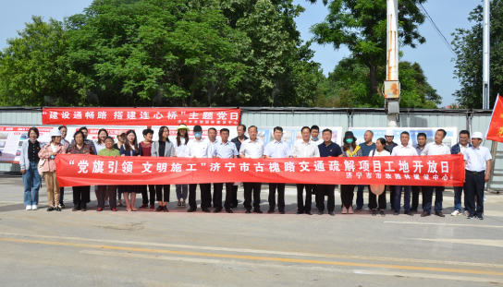
2.济宁市住房和城乡建设局立足济宁作为儒家文化发源地的独到优势，把“和”的思想贯穿“红色物业”管理服务全过程，以物业服务为依托，全面开展济宁市政务公开物业领域工作，提出了打造“儒风济宁，红色物业”品牌，联合市委组织部、市民政局共同实施“14365”提升工程，力争济宁市“红
色物业”和“政务公开”建设工作走在全省前列。
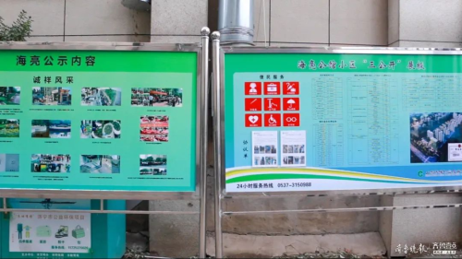
3.为深化济宁市建设领域政务公开工作全面发展，推动我市“我为群众办实事”实践活动走深走细，济宁市委市直机关工委组织11名群众代表走进济宁市住房和城乡建设局，开展“群众监督进机关”活动，以“面对面听取意见 实打实排忧解难”为主题，以现场观摩、情况介绍和座谈交流等公开方式进行。群众代表先后参观了核桃园片区老旧小区改造项目、任城文化小区老旧小区改造项目、济宁四和供热有限公司，并对有关工作进行群众评议，促民生工作落实发展。
